PC-815 8迴路 15A電源開關控制器

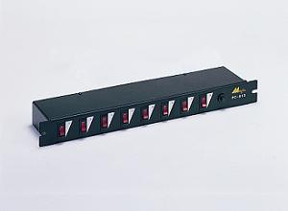

□規格說明□

可隔離保護 DMX512的輸入與輸出裝置
8 迴路電源開關控制器
每迴路最大可承受1000W
總負載最大可承受15A
輸出方式採用H型插座
電源輸入線最長為4呎
電源輸入：AC 110V或220V
外觀尺寸：482 × 44 × 150 mm ( W × H × D )
重量：2 kg

